SOFTWARE CONCURRENT

PRÀCTICA 1:

OpenMP



Grupo A
Xavi Cano Granada
Hicham Barkaoui Cheikh
Adri

0 - Pràctica introductoria

En aquesta primera pràctica introductoria hem analitzat els els temps d’execució del codi amb diversos paràmetres d’optimització del compilador, per tal de facilitar la comprensió, hem creat la següent taula amb els resultats obtinguts en funció de les opcions de compilador i el numero de fitxers procesats.

Metode de compilació | Fitxer de configuracio procesat | Temps
gcc -Wall -Werror -g -c main.c | llista_2.cfg | real 0m0.135s
gcc -Wall -Werror -O -c main.c | llista_2.cfg | real 0m0.089s
gcc -Wall -Werror -O3 -c main.c | llista_2.cfg | real 0m0.109s
gcc -Wall -Werror -g -c main.c | llista_10.cfg | real 0m0.350s
gcc -Wall -Werror -O -c main.c | llista_10.cfg | real 0m0.238s
gcc -Wall -Werror -O3 -c main.c | llista_10.cfg | real 0m0.246s
gcc -Wall -Werror -g -c main.c | llista_tot.cfg | real 0m24.324s
gcc -Wall -Werror -O -c main.c | llista_tot.cfg | real 0m15.290s
gcc -Wall -Werror -O3 -c main.c | llista_tot.cfg | real 0m16.083s

Els colors de les taules corresponen a les diferents resultats obtinguts en funció del metode de compilació:

- Blau: amb opció -g
- Groc: amb opció -O
- Vermell: amb opció -O3

Podem observar doncs, que tant amb el fitxer llista_2.cfg, llista_10.cfg i llista_tot.cfg si el metode de compilació es fa amb el paràmetre -O o -O3 el temps d’execució sempre es inferior als resultat obtinguts amb el paràmetre -g, per tant es pot veure com amb aquets parametres el codi s’optimitza.

- En el cas de les proves amb el fitxer llista_2.cfg, la diferencia de temps entre les opcions -g i -O es de 0,046 segons i entre les opcions -g i -O3 0,026 segons.

- En el cas de les proves amb el fitxer llista_10.cfg, la diferencia de temps entre les opcions -g i -O es de 0,112 segons i entre les opcions -g i -O3 0,104 segons.

- En el cas de les proves amb el fitxer llista_tot.cfg, la diferencia de temps entre les opcions -g i -O es de 9,034 segons i entre les opcions -g i -O3 8,241 segons.

Com a conclusió dels resultats, podem observar que si el nombre de fitxers a procesar es petit, com en el cas de llista_2.cfg i llista_10.cfg no hi ha un diferencia notable, en canvi, si el nombre de fitxers a procesar es gran com a llista_tot.cfg si que es pot observar que hi ha una diferencia notable del temps d’execució. Per tant, segons els resultats obtinguts si volem obtenir una bona eficiencia a l’hora d’executar el codi, faria servir l’opció de compilació -O3, ja que es la que menys temps triga.

1. Construcció en en bucle
amb planificació estàtica

2. Construcció en en bucle
amb planificació estàtica

3. Construcció en la tasca

En aquest tercer punt de la pràctica ens em centrat en la construcció en tasca, per poder dur a terme això, em seguit les indicacions indicades a l’enunciat de la pràctica. Primer de tot mostrarem el codi que em modificat per realitzar aquest punt:
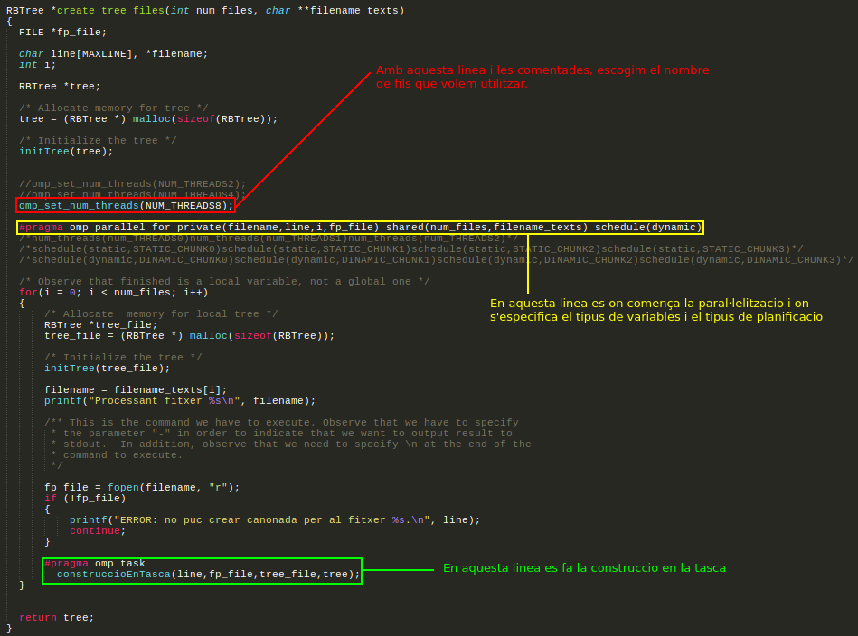

En aquesta captura es pot la part de codi modificada, concretament la funció create_tree_files , el que s’ha fet es treure la part que llegeix el fitxer, la part que genera l’arbre local i que posteriorment fa la copia a l’arbre global. Dins del bucle principal de create_tree_files , al final es fa el #pragma omp task per fer una construcció en tasca sobre la funció construccioEnTasca , d’aquesta forma es creen una sèrie de fils però nomes UN fil executa el bublce for, també aquest fil crea les tasques i les insereix a una cua, la resta de fils també poden executar les tasques de la cua.

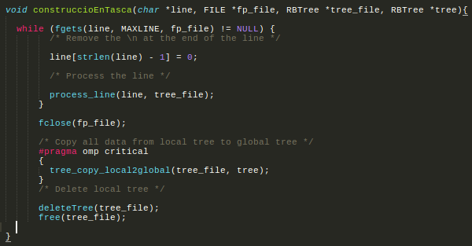

En aquesta captura es veure el que fa la funció construccioEnTasca i la secció crítica que cal protegir, en aquest cas amb #pragma omp critical em protegit la funció tree_copy_local2global per asegurar-nos de que aquesta funció serà executada per tots els fils però només UN a la vegada, ja que sinó hi podrien haver-hi problemes.
Una vegada em modificat el codi, pasem doncs a mostrar els resultats obtinguts amb els diferents paràmetres utilitzats:
NOTA: Els següents resultats han estat fets amb una maquina amb 8 cores i 8 threads.

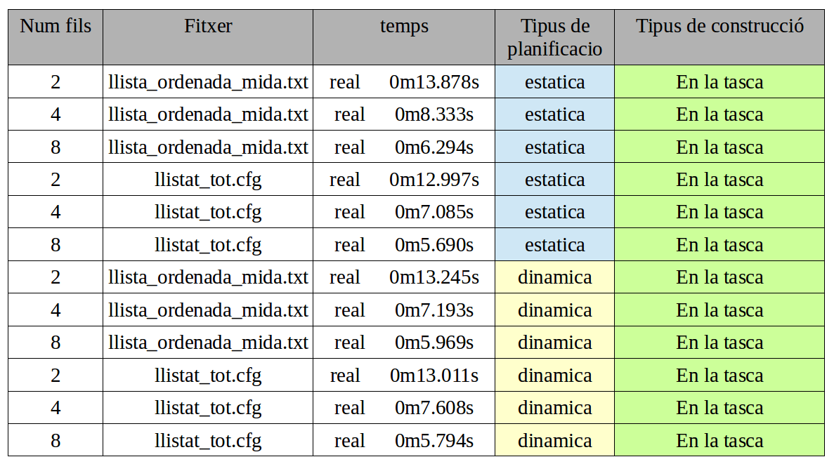

En aquesta taula podem observar que independement del fitxer i del tipus de panificació el temps d’execució millora quant mes fils utilitzem, té sentit ja que al paral·lelitzar el treball no es el mateix asignar cada una de les iteracions del bucle for a 2 fils que a 8, per exemple: Si dues persones han de muntar un ordinador de sobretaula el qual es triga 100 minuts en completar, aquestes dues persones(fils) es repartiran la feina per fer-la a la vegada i una persona s’encarregara de muntar la placa base, cpu, ram i tarja gràfica i l’altre persona la resta de components,d’aquesta forma hauran aconseguit reduir temps d’execució. En canvi si aquesta mateix ordinador de sobretaula el monten 8 persones(fils) a la vegada vol dir que cadascú haurà d’instalar menys components i lògicament trigaran menys temps encara per posar l’ordinador a punt.
Si ens fixem en el tipus de fitxer procesat, podem veure que quan els fitxers estan ordenats de menor a major pes(llista_ordenada_mida.txt) i s’utilitzen mes de 2 fils hi ha una petita millora, aproximadament entre 0.5 i 1 segons en utilitzar planificació dinàmica respecte a estatica, per que? doncs posarem un exemple:
Suposem que la nostra feina amb planificació estatica es dividirà en trossos de la mateixa mida abans de realitzar la feina, per tant hi hauran fils que tinguin asignats els primers torssos(fitxers) els quals acavaran bastant ràpid el seu tros, mentre que els darrers trossos trigaran molt en acavar ja que tindrem fils “exprimits” al màxim mentre que d’altres estaran “relaxats” i d’aquesta forma no s’acavarà d’aprofitar al màxim la capacitat d’execució dels fils. Si utilitzem planificació dinàmica la feina es dividirà en trosos a mesura que es realitza la computació, per tant pot ser que quan s’arrivin a executar els trosos grans(fitxers amb mes pes) la planifiació en aquell moment pot variar i en comptes de de ser un tros gegant a procesar com en el cas de la planificació estatica aquest tros es converteixi en petits trosets els quals es podran computar en menys temps, per tant pot ser que en el global del temps d’execució es millori una mica.

Per acavar, verure també, que les proves amb el fitxer llista_tot, on NO esta ordenat per pes, els temps que obtenim amb planificació estatica i dinamica son bastan semblants, ja que al estar els fitxers de mes i menys pes barrejats , els trossos a executar amb planificació estatica sempre seran els mateixos i en aquest cas amb planificació dinàmica pot ser que a mesura que es fa la computació la planificació varii però no variarà tant respecte amb el fitxer llista_ordenada_mida.txt, ja que els fils estaran una mica millor “aprofitats”.

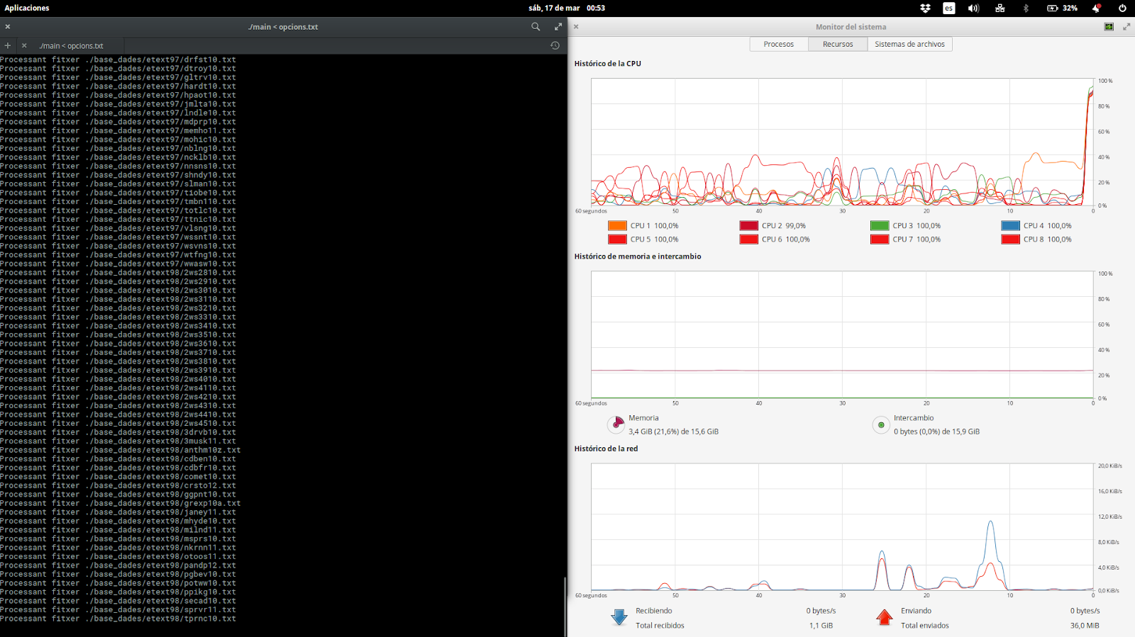

Aquesta darrera captura es un bon exemple per veure com quan utilitzem 8 fils l’us de cada cpu es “dispara” quan estem procesant els diferents fitxers.
4. Secció crítica

5. Conclusions

